**감정 일기 앱 프로젝트 계획서**

1. **개요**

**1-1. 목적**

사용자가 하루의 감정과 일상을 간단히 기록할 수 있도록 하는 **감정 기반 일기 앱**을 개발한다.  
텍스트 입력과 감정 선택을 기반으로 감정 변화 추이를 파악하고, 캘린더를 통해 시각적으로 일정을 확인할 수 있게 한다.

**1-2. 범위**

* Flutter를 기반으로 모바일 앱(Android, iOS) 개발
* 로컬 저장소를 통한 데이터 관리
* 직관적인 UI/UX를 통해 누구나 쉽게 감정 기록 가능

**2. 기능 요구사항**

**2-1. 회원 기능 (선택사항)**

* 회원가입 / 로그인
* 익명 모드 또는 비로그인 사용 가능

**2.2 일기 작성**

* 날짜 자동 설정 (오늘 날짜 기본)
* 텍스트 입력 (제목, 본문)
* 감정 선택 (이모지 또는 색상 원형 선택)
* 사진 첨부 (선택사항)

**2-3. 데이터 저장**

* 로컬 저장 (shared_preferences)
* 일기 수정 / 삭제 가능

**2.4 감정 시각화**

* 캘린더 화면 (날짜별 감정 색 표시)
* 감정별 필터 기능 (기쁨, 슬픔 등으로 보기)
* 감정 통계(차트 등) 추가

**2.5 사용자 편의 기능**

* 다크 모드 지원
* 앱 진입 시 비밀번호 / 생체 인증 (선택사항)
* 로컬 데이터 백업 / 복구 기능 (선택사항)

**3. UI 구성 요소 (화면 정의)**

|  |  |
| --- | --- |
| 화면 | 설명 |
| 홈 화면 | 오늘 날짜의 감정 및 일기 요약, ‘+’ 버튼으로 작성 이동 |
| 일기 작성 화면 | 텍스트 입력, 감정 선택 UI, 저장 버튼 |
| 캘린더 화면 | 감정 색상 기반 달력 보기, 일기 탭 시 상세 보기로 이동 |
| 감정 필터 화면 | 감정 선택 시 해당 감정의 일기 목록만 보기 |
| 설정 화면 (선택) | 테마 설정, 데이터 초기화, 백업 등 기능 포함 가능 |

**4. 일정 (요약)**

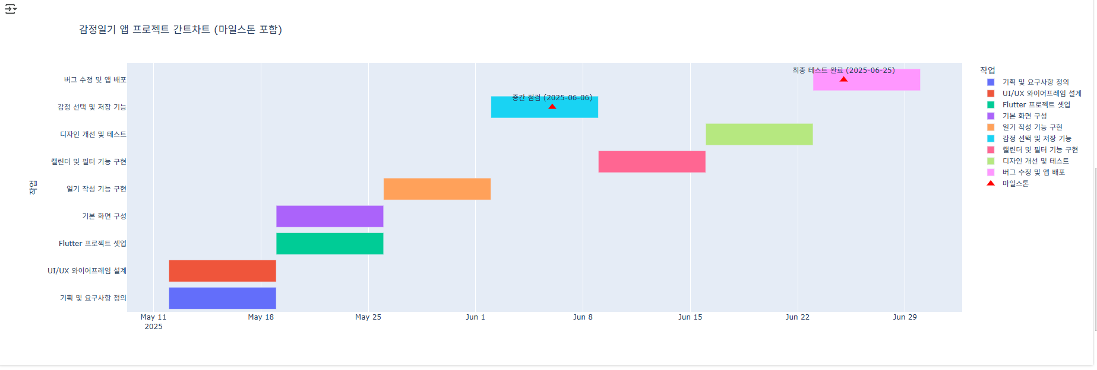

**5. 향후 확장 계획 (옵션)**

* 음성 일기 지원
* AI 감정 분석 (텍스트 기반 감정 예측)
* 감정에 따른 명언/음악 추천
* 친구와 감정 공유 기능 (소셜 기능)

**4. 리소스 계획**

**4-1. 인적 자원**

Flutter 개발자 1명

**4-2. 기술 도구**

Flutter, Dart

Figma, GitHub, Android studio

**4-3. 기타 자원**

오픈소스 이모지/아이콘

Android 테스트 기기

**5. 리스크 관리**

|  |  |
| --- | --- |
| 리스크 | 대응 전략 |
| 기능 과다 | 필수 기능 우선, 추가 기능은 후순위 배치 |
| 일정 지연 | 매주 작업 분할 |
| UX 미흡 | 레퍼런스 앱 조사 및 피드백 반영 |
| 데이터 손실 | 저장소 안정화 후 백업 기능 고려 |

**6. 커뮤니케이션 및 관리 계획**

* **작업 추적**: Notion, GitHub Projects
* **문서화**: Google Docs
* **코드 관리**: Git + GitHub (브랜치 전략 사용 권장)
* **소통 채널**: GitHub Commit
* **주간 회고**: 주 1회 개발 리뷰 및 정리

**7. 진행 상황**

**- 10주차**

* 1. **요구사항 목록**

**기능적 요구사항**

* 사용자가 오늘 하루 감정을 선택할 수 있게 한다.
* 감정을 기반으로 일기를 작성할 수 있게 한다.
* 감정 흐름을 그래프로 시각화하여 제공한다.
* 사용자의 최근 감정/일기 요약을 홈 화면에서 확인할 수 있게 한다.
* 감정 상태에 따라 맞춤 추천 활동(명상, 음악 등)을 제공 한다.

**디자인/UX 요구사항**

* **감정 이모지를** 사용한 감정 선택 UI
* 감성적인 **퍼플 계열 그라디언트 배경** 유지
* 홈 화면에서 감정 그래프, 오늘의 추천 활동, 최근 일기 요약 등 한눈에 보기 편하게 구성
* 각 요소는 **카드 형태 UI**로 구성되며, 이모지나 캐릭터 이미지 활용

1. **기획 및 설계**

**화면 구성**

• **Welcome Screen**  
→ 앱 소개 및 시작하기 버튼

• **Emotion Picker Screen**  
→ 날짜 표시란  
→ 감정 선택하기 버튼  
→ 일기 작성란  
→ 내 일기장으로 가기 버튼

• **My diary Screen**  
→ 월 선택란  
→ 일자에 따른 감정 선택 현황  
→ 작성한 일기 보여주는 란  
→ 기분을 나아지게 할 수 있는 방법 체크박스란  
→ 하단 탭 네비게이션

• **Home Screen**  
→ 프로필 + 날짜 + 날씨  
→ 감정 흐름 슬라이드  
→ 최근 일기 카드  
→ 오늘의 추천 활동 카드  
→ 하단 탭 네비게이션

**개발 환경 설정**

* + 플랫폼

Android Studio + Flutter

* + 디자인

Figma

* + 아이콘 / 이미지 활용

배경 투명 PNG 캐릭터 ( 직접 제작 )

**- 11주차**

**Flutter 프로젝트 셋업**

Flutter를 이용한 프로젝트 셋업

**기본 화면 구성**

Figma를 통해 구성한 디자인 화면 Android studio로 어플화 완료.

-12주차

일기 작성 및 감정 선택 저장 기능

Emotion_tag에 있는 감정 리스트 별로 diary DB에 저장 기능 생성

Backend(Spring boot) Entity, controller, repository, service 필드 생성

회원가입, 로그인, 일기장 편집, 작성, 날짜 별 일기 조회 등 기초 기능 구현 완료